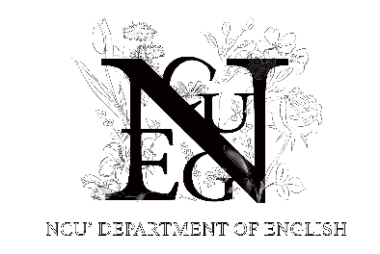

**時間: 大三下學期公告期限內提出申請**

**(規劃延畢的大四生可於大四下學期申請)**

**資格:**

1. **全校各系大三、大四學生**
2. **前五、七學期成績為班排名前50%**

**文件:**

1. **申請書與自我學習經驗分析**
2. **前五、七學期成績單(加註班排名)**
3. **教師推薦函**
4. **其他有利審查之代表作**

導覽

* **縮短修業年限**
* **節省研究所的學分費**
* **提早進入職場或繼續深造**

#### 申請方式

國立中央大學英美語文學系

電話：(03)427-3763

傳真：(03)426-3027

地址：32001 桃園市中壢區中大路300號

E-mail：[eng@cc.ncu.edu.tw](mailto:eng@cc.ncu.edu.tw)

**國立中央大學英美語文學系**

**五年修讀學、碩士學位**





**申請相關文件及流程詳見本系網頁:**

**<http://english.ncu.edu.tw>**

**🢧招生看板**

**🢧大學部**

**🢧英美語文學系五年修讀學、碩士學位**

***5***

取得學士、碩士雙學位只需五年

***18***

在大學期間修讀本系或其他研究所課程，可抵免18學分

***30K***

學分費節省近3萬元，以111學年為例

🢧18學分x 1,570元/學分＝28,260元

# 縮短修業年限、節省學分費



#### 五年修讀學士、碩士雙學位

## 完成條件

* 大三下學期通過審查，取得「預備研究生」資格
* 大四上學期錄取碩士班甄試入學
* 修畢學、碩士128及24畢業學分
* 通過碩士論文提要審查(Proposal)
* 通過碩士論文學位口試(Defense)

## Mentor 親師

申辦時，取得系上教師簽准擔任。提供課業及論文研究的輔導與諮詢。

論文指導教授可於大四下學期前另覓，不須與Mentor親師相同。

